*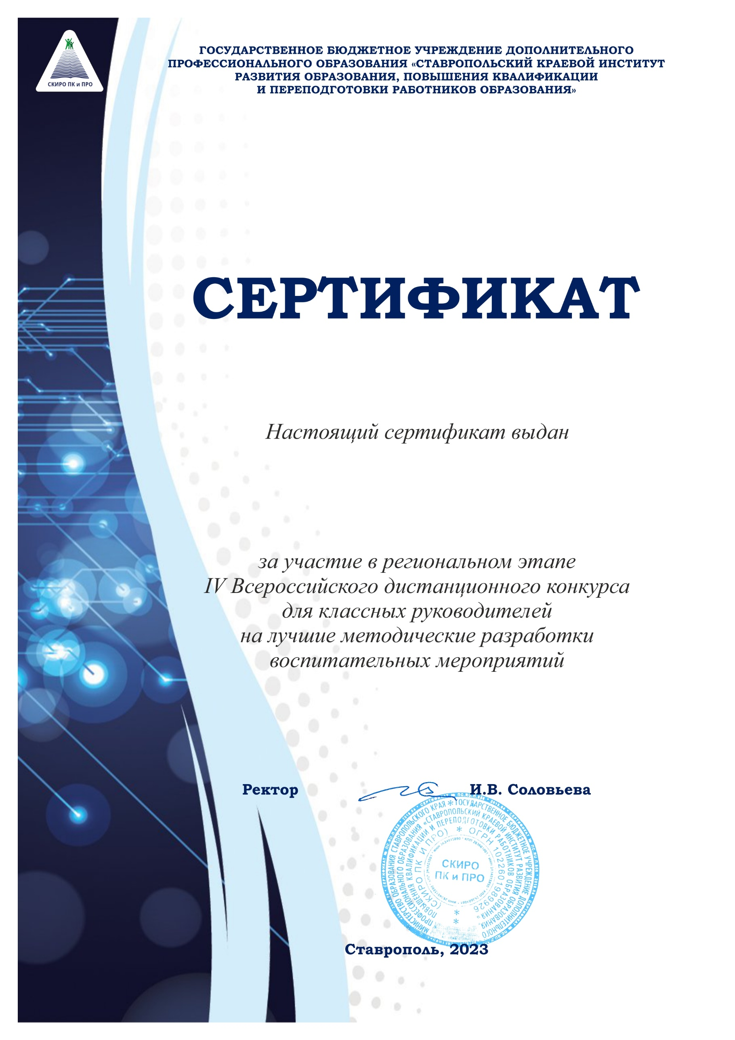****Фамилия***

***Имя Отчество***